**Қош келдің, Әз Наурыз**

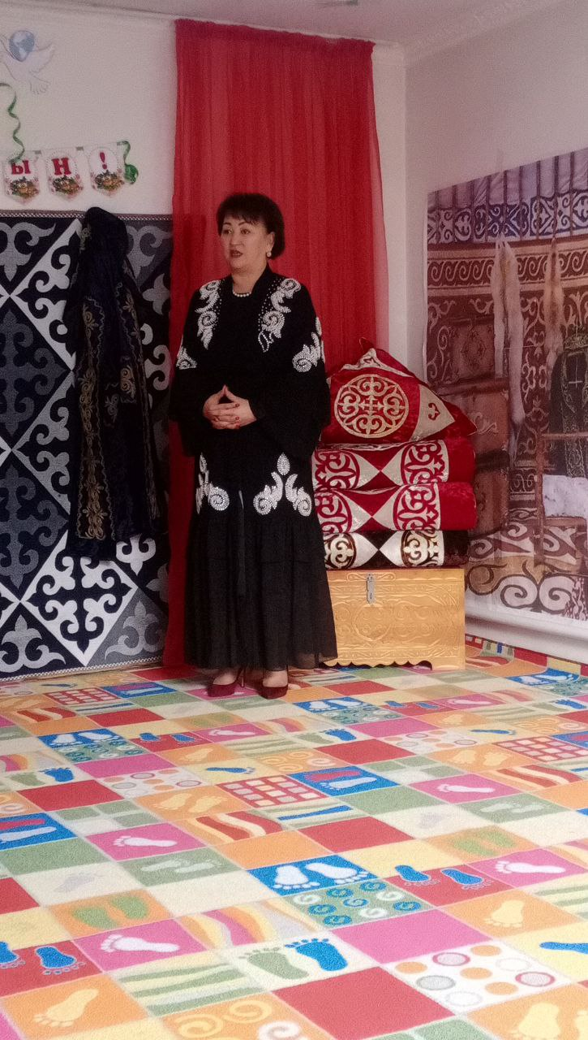

ЖШС "Тәуекел-2018" бөбекжай балабақшасы меңгерушісі

Байбусынова Рима Рахимовна

Тәрбиеші: Күлімдеген шуақты көктеммен бірге қазақ даласына жаңа жыл келді. Ұлы мерекелеріңізбен құттықтай отырып, дендеріңізге саулық, еңбектеріңізге табыс тілейміз. Ұлы мереке сіздерге бақыт, қуаныш, сыйласын!  
Тәрбиеші: Армысыздар құрметті қонақтар. Ұлыс күндеріңіз құтты болсын! Келе жатыр жылымыз,  
Мейрамдаймыз мұны біз.  
Халқы сүйген мейрамды  
Қарсы алайық Наурызды! (Наурыз қыз музыкамен ортаға келеді)  
Наурыз қыз: Мен наурыз қызбын  
Қыздарымда қасымда  
Ұлыс күнге жетті міне асыға  
Келген жылым жақсылыққа басташы  
Қуанышпен әр үйдің  
Босағасын атташы  
1 бала  
Сәнді көктем - Наурыз!  
Наурыз тойы - жырымыз.  
Көңіл гүлдей жайнасын.  
Құлпырсын күн мен ай.  
Құтты болсын Наурыз!  
  
2-бала

Қош келіпсің Наурыз!   
Арман тойы халықтың.  
Қуанышы халықтың,  
Құтты болсын қадамың!

3-бала

Би биледік бәріміз!   
Егін өңін толқытқан,  
Елдің көңілін шалқытқан.  
Бас иеміз - Наурыз!

4-бала

Сені тойлап қарсы алып,   
Бар әлемге жар салып,  
Сәлем бердік, біз сізге!  
Тәрбиеші: Рақмет, Төрлетіңдер, дастархан басына жайғасыңдар.  
Наурыз жыл басы, наурыз қуаныш мерекесі.  
Тәрбиеші: Наурыз - бақыт пен шаттық мерекесі.  
Наурыз – көктем мерекесі. Ендеше «Көктем» туралы ән шырқайық  
  
ӘН: «Көктем келді»  
  
Тәрбиеші: Келесі кезекті осынау қасиетті мерекеге арналған тақпақтарға береміз.  
Тақпақтар

Наурыз тойым, Наурыз тойым.  
Құтты болсың халайық!  
Қане, достар, қане, достар,  
Шырқап әнге салайық.  
  
Осыншама жақсылық  
Алып келген Наурызым  
Төрлет бізге нұр беріп,  
Шуақ шашып ақ жүзің!  
  
Наурыз шаттық әніміз  
Салтанатты сәніміз  
Ән саламыз бәріміз  
Би билейміз бәріміз  
  
Наурыз айы - гүл айы  
Наурыз айы - нұр айы  
Наурыз айда халқымның  
Құлпыра түсер шырайы  
  
Уа, халайық, халайық!  
Әсем әнге салайық  
Наурыз тойын көңілді  
Бірге қарсы алайық  
  
Тәрбиеші: Ой балалар жарайсыңдар, бәрекелді.  
Тәрбиеші: Халқымыздың ұлттық өнерінің тағы бір керемет түрі бұл айтыс. Наурыз мейрамында ақындар айтысы болып отырған. Ақындар жақсылық пен жамандық, суық пен жылының күресін жырлаған.  
Халқымыздың ежелден келе жатқан бұл төл өнері, бүгінгі ұрпақ бойында да өз жалғасын табуда. Осындай тамаша өнерді жалғастыру өз парызымыз деп түсінген кішкентай айтыскерлерімізді қошеметтеп қарсы алайық:  
Айтыс:   
Әндетіп Алдар келеді (Мен Алдармын, Алдармын)  
Айтысып жатқан балалардың даусын естіп келдім. Бұл жерде мереке болып жатыр ма?  
Тәрбиеші: Иә, Алдар көңіл - күйің жақсы екен, амансың ба?  
Алдар: Амансыздар ма! Наурыз мейрамы құтты болсын.  
Иә, сараң байды алдап, мінекей наурыз мейрамына жаңа шапан киіп көңілді келемін. (көрсетіп қояды шапанын)  
Тәрбиеші: Ендеше ұлыстың ұлы күнін бізбен бірге қарсы ал, наурыз мейрамың құтты болсын!  
Алдар: Рахмет! Мен сендерге құр қол келген жоқпын. Ұлттық ойындардың бірі асық ату ойынын, ойнауға бір дорба асықтар ала келдім.  
Ойын: (Асық ойыны)  
  
Тәрбиеші: Рахмет саған Алдар. Ойының балаларға өте ұнады, кел дастархан басына төрлет.  
Алдар: Рахмет (дастархан басына отырады)  
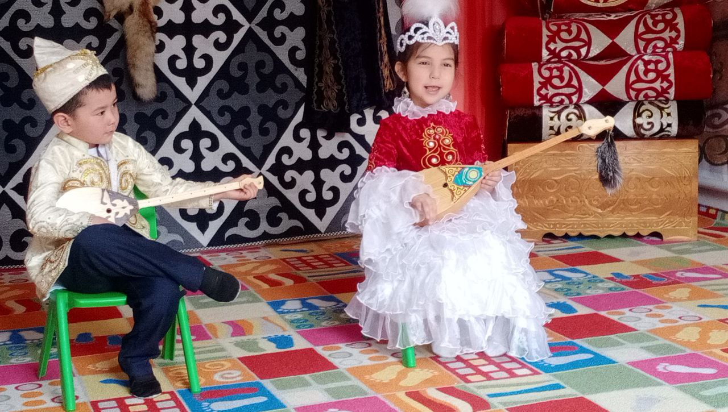

Тәрбиеші: Наурыз тойын бастаймыз  
Бимен оны қостаймыз  
БИ: «Тостаған биі»  
Наурыз қыз: Мен қанша шуағымды шашып, мейірленгенімен қалың қыстың етегі сөгіле қоймаған тәрізді. Тезірек қар түгелдей еріп, ағаштар бүршік ашып, жер көктеу үшін не істесек екен ә?  
Тәрбиеші: Иә, аздап салқын, айнала әлі қар. Ол үшін біз шуағын шашқан алтын сәулелі ару күнді, қасиетті жер ананы, ыстық ықыласты от ананы ортаға шақырайық.  
(Музыкамен жер ана, от ана, ару күн шығады). Бастарына байлам тағу  
  
Жер ана: (бата береді) қыз шашу шашады.  
Жетегің бұйда болсын,  
Арқаң шуда болсын.  
Беретін асың болсын,  
Көретін жасың болсын.  
Бесігің алдыңнан түспесін,  
Басыңнан жақсылық кетпесін,  
Жамандық саған жетпесін.

От ана: Жыл басы - Наурыз мереке,  
Ақ нұрға әлем боянды.  
Наурыз тойы береке,  
Тіршілік таңы оянды.

Ару күн: Рабия Уа, жарандар, келіңдер!  
Той қызығын көріңдер!  
Наурыз тойға бас иіп,  
Күнге сәлем беріңдер!  
Армысыздар көрермен қауым! Наурыз мейрамы құтты болсын, ұлыс оң болсын!  
  
Тәрбиеші: Аяулы да қасиетті аналар біздің мерекелік дастарханымызға төрлетіңіздер!  
  
Наурыз қыз: наурыз мейрамында ауылдарды аралап наурыз көже ішу керек екен.  
Тәрбиеші: Иә, наурыз көже ең дәмді, әрі тойымды, құнарлы тағамның бірі.  
Наурыз қыз: Ендеше, мен ауылдарды аралап, қыдырып қайтайын – деп шығып кетеді.  
  
Ән «Наурыз мереке»  
  
Музыкамен Қаңбақ шал домалап келеді. Ой, қайда келдім. Армысыздар ағайын.  
Тәрбиеші: Амансыз ба, Ата?  
Қаңбақ: Әлей болсын, балам! Мен балабақшада Наурыз тойы өтіп жатыр дегенді естіп, жолға шығып едім, бір жел тұрып, мені ұшырып ала жөнелді.  
Тәрбиеші: Е - е, ақсақал қаңбақ шал деген ата сіз боласыз ба?  
Қаңбақ: Иә, иә тура өзімін.  
Тәрбиеші: Дәл үстінен түстіңіз, бізде наурыз тойы өтіп жатыр, төрге шығыңыз, қонақ болыңыз!  
Қаңбақ: Рақмет! Мені осында келе жатыр едім, бір дәу жолда тұр, байқамай қағып кеттім, сол мені қуып келе жатыр ғой деймін. Қорқамын.  
Тәрбиеші: Онда не істейсің?  
Қаңбақ: Білмеймін. Қазір көреміз.  
Музыкамен ДӘУ келеді. Әй, сен қаңбақ шал, сен мені неге қағып өтіп кеттің, тоқтамай. Алды – артыңа қарамай зырладың ғой.  
Қаңбақ: Ее, дәуеке, қалыңыз қалай? (қол алысып амандасады)  
Наурызыңыз құтты болсын! Жаңа бір жел тұрып, мені ұшырып, осында алып келді. Бұл Наурыз тойы. Наурызда ренжісуге болмайды, барлығы тату – тәтті жүру керек. Төс қағыстырып амандасады. Келші, бір құшақтайын.  
ДӘУ: Қандай наурыз мерекесі?  
Қаңбақ: Қазақ салты бойынша тойланатын наурыз тойы, біздің жаңа жылымыз.  
ДӘУ: Ассалаумағалейкум халайық, Наурыз тойларыңыз құтты болсын!  
Ее, қаңбақ шал, сөйле, сөйле! Ондай болса, кел екеуіміз күш сынасайық, Кімнің күші көп екенін көрейік.  
Қаңбақ: сынассақ, сынасайық Кел, ендеше, мына тастың құмын шығар.  
Мынау шелек, осының ішіне сал.  
ДӘУ: Мен оны бір қолымен – ақ езіп, құмын шығарамын. Міне, міне көрдіңдер ме? - деп балаларға көрсетеді. Қаңбақ шал көрдің бе, менің күшім қандай көп.  
Қаңбақ: көрдім керемет екен. Ұстап көріп, сен тастың майын шығармапсың ғой.  
ДӘУ: Енді сен көр, көрейін.  
Қаңбақ: үстел үстінен көрсетпей тасқа май жағып алады. Қолында шелек тасты қаттырақ езіп, үстіндегі майын балаларға көрсетеді.  
Міне тастың майын шығардым, дәуге көрсетеді.  
ДӘУ: Таң қалады. Тастың да майы болады екен ғой. Ой керемет, керемет!  
Қаңбақ: Әрине менің күшім көп.  
ДӘУ: Енді тасты көтеріп көрейік, кімнің күші көп екен. Мен тасты бір қолымен көтеремін – деп мақтанады да, жерден тасты алып көтереді.  
Ал, енді сен көтер.  
Қаңбақ: жаңа тастың майын шығардым, оны көрдің. Енді не істесем екен деп ойланып отырмын.  
ДӘУ: Несіне ойланасың, бол сенің күшіңді көрейік. Көтер, көтер.  
Қаңбақ: Егер, мен қазір тасты лақтырсам, қағып ала алмасам, аспан жерге айналып түсе ме деп қорқып тұрмын. Мен өзім үшін емес, сен үшін қорқып тұрмын.  
ДӘУ: немене, немене? Мен үшін қорық па? Қане, лақтыр.  
Қаңбақ: Одан да, балалармен басқа ойын ойнайық. Ойынның аты «Теңге алу» Кім теңгені көп жинайды сол жеңімпаз болады, соңынан санау.  
Тәрбиеші: біздің қонағымыз болыңыздар, төрге шығыңыздар. (дастархан басына отырғызады)  
Тәрбиеші: балалар, малдас құрып дөңгелене отырамыз, қолымдағы жіпті көріп отырсыңдар, осы жіпті орай отырып, бір – бір тыйым сөз айту керек.  
Дайынбыз ба? Бастаймыз.  
Үйде ысқырма  
Үлкеннің жолын кеспе  
Асты үрлеме  
Саусағыңды аузыңа салма  
Тіліңді шығарма  
Жақты таянба  
Тізеңді құшақтама  
Табаныңды тартпа  
Бір қолмен нанды үзбе  
Есікті қатты жаппа  
Отқа түкірме  
Үйге қарай жүгірме  
Есікті керме  
Үлкеннің алдын кеспе  
Босағаға тұрма  
Бос бесікті тербетпе  
Бетіңді баспа  
Адамға қарап керілме  
Көк шөпті жұлма  
Құстардың ұясын бұзба  
Суға түкірме  
Құмырсқаның илеуін бұзба.  
  
Тәрбиеші: Ал, құрметті халайық, бесікке салу рәсіміне кезек берейік.

Бұл - бесік. Бесіктің жабдықтарын айтып өтейін. Көрпесі, жастықшасы, баулары, аяқбауы, жөргегі, түбегі, шүмегі болады.  
- Ал енді бесікті дайындап, бөбегімізді жатқызайық.  
- Бесікке баланы салмас бұрын, аластап алған дұрыс.  
- Шырпыны жағып, отпен аластайды. (сіріңкені көрсетеді)  
Алас - алас, алас,  
Бар пәледен алас.  
Барлық пәле желмен кетсін,  
Ағынды сумен кетсін.  
Алас - алас, алас.  
Енді тыштырма рәсімін жасайық.  
Тышты, тышты, тышты ма?  
Балалар хормен: Тышты, тышты  
Конфетті уыстап алып, екі жаққа балаларға шашады  
Қайталап айтады: Тышты, тышты, тышты ма?  
Бөбегім ұйықтап дем алсын  
Қунап оянсын!  
Енді баланы бесікке салайық.  
Бесік жырының бір шумағын айтып жіберейік.  
Тәй – тәй басып бөпешім, жүргенің қандай  
Көз қуаныш көкешім, күлгенің балдай  
Аспандағы ай күнді, аламын дейсің  
Асқар таудай айбынды, боламын дейсің  
Әлди – әлди, ақ бөпем  
Сендей сәби жоқ көкем  
Анам әкем дейсің бе, тілің тәтті екен  
Әлди – әлди, ақ еркем  
Бой жетерсің сен ертең  
Мақтанышы елімнің, өзің бол еркем  
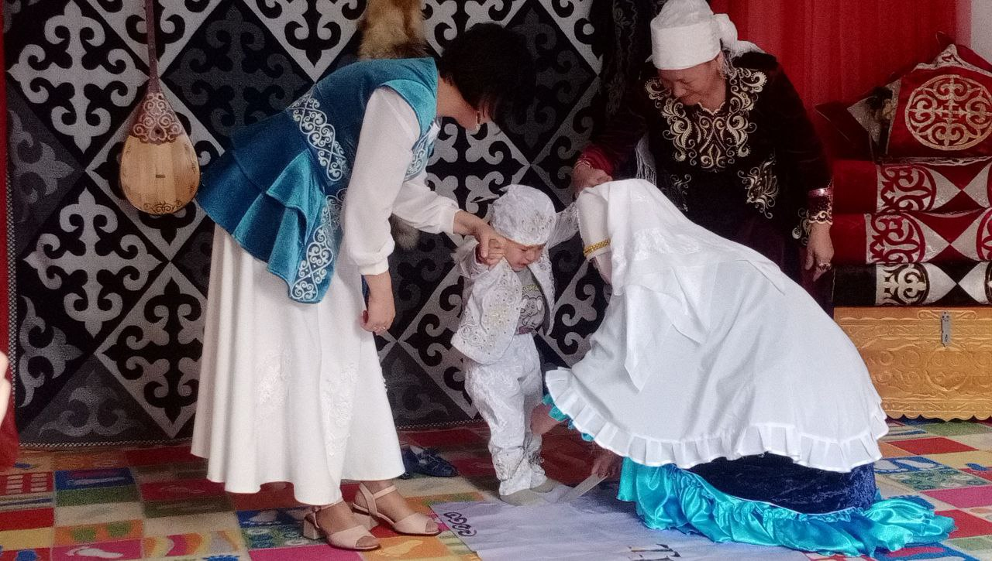  
Тәрбиеші: Кел, балалар ойнайық  
Ойнайық та, көңілімізді көтерейік  
Ойын: «Орамал тастау» Қызымызды ортаға шақырайық. Ұлдарымыз музыка әуенімен атпен шабады. Музыка тоқтағанда, қызымыз орамалды ортаға тастайды, ал ұлдар жерге түсірмей қағып алу керек. Қағып алған бала қыздың бетінен сүйеді.  
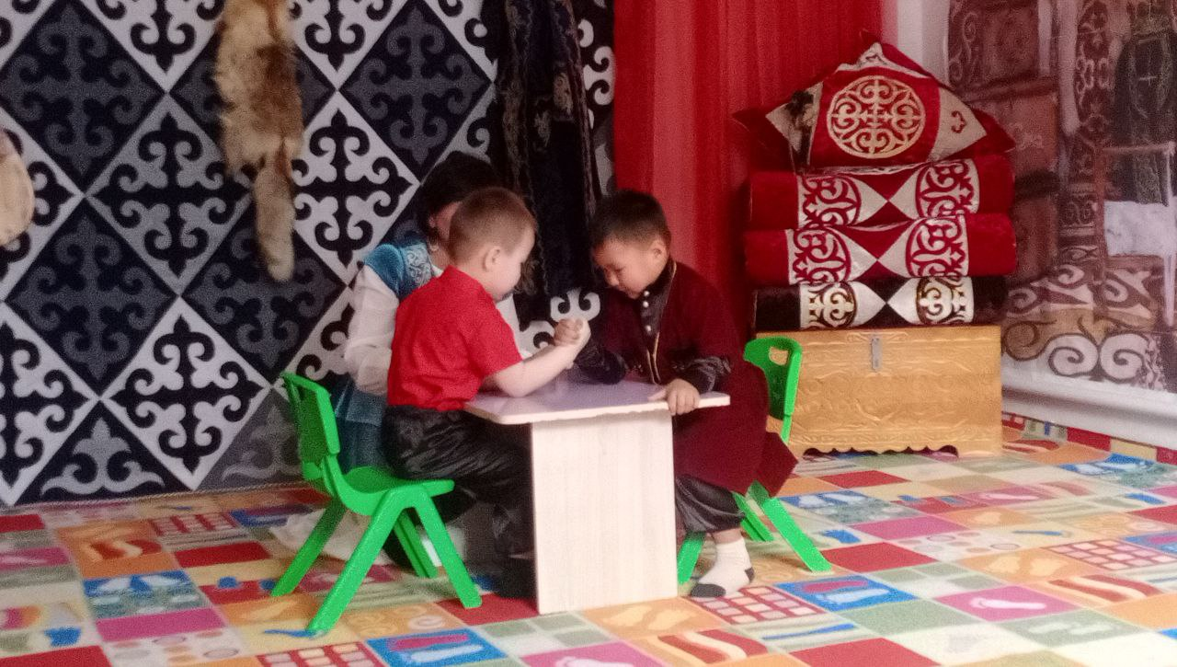

БИ: Ұлдардың биі  
  
Тақпақтар:   
Наурыз келді тамаша  
Ән айтамыз таласа  
Атам, әжем той тойлап  
Қуанып жүр балаша  
Би билейміз тамаша!  
  
Ашылды да кебеже  
Дәм әзірлеу басталды  
Әжем наурыз көжеге  
Жеті түрлі ас салды.  
  
Наурыз келді құт болып  
Мына бізге сүт болып  
Аққа ауызмыз толады  
Бар жақсылық болады.  
  
Наурыз келді еліме  
Наурыз келді жеріме  
Байлық бақыт тілеймін  
Бүкіл қазақ еліне!  
  
Тәрбиеші: Әр адам келер жылдан үлкен үміт күтіп, оны ақ тілекпен, ақ ниетпен қарсы алады. Ендеше, ақ кимешекті ақ әжеміз наурыз көже әкеле жатыр. Қош келдіңіз! (музыка)  
ӘЖЕ: (Қолында тостаған, наурыз көже)  
- Амансыздар ма, құрметті қонақтар, балалар, көктемнің тамаша мерекесі, Ұлыстың ұлы күні, Наурыз құтты болсын, әр шаңыраққа береке, бірлік, мәртебе әкелсін. Ұлыс оң болсын, ақ мол болсын! Қайда барса жол болсын!  
- Балалар, менің қолымдағы не? Онда не бар деп ойлайсыңдар?  
- Дұрыс айтасыңдар. Бұл Наурыз көже. Наурыз мерекесін наурыз көжесіз елестету мүмкін емес. Сендерге сұрақ  
- Наурыз көжені неше түрлі тағам қосып дайындайды?  
- 7 түрлі  
- Қане атап беріңдерші?  
- Сүр ет, сүзбе, бидай, құрт, тары, май, тұз  
- Дұрыс айтасыңдар. Наурыз көже ең дәмді, әрі тойымды, құнарлы тағамдардың бірі. Ерте кезде үлкен тайқазанға пісірген. Наурыз көже қаншама халықты аштықтан аман алып қалған.  
- Ал, қонақтар жыл бойы тоқшылық болсын, дастарханымыз кең жайылсын деген ақ тілекпен наурыз көжеден дәм татыңыздар.  
(ата – аналар алдына үстел қою, Наурыз көже құятын тостағандар қойып, құйып береді)  
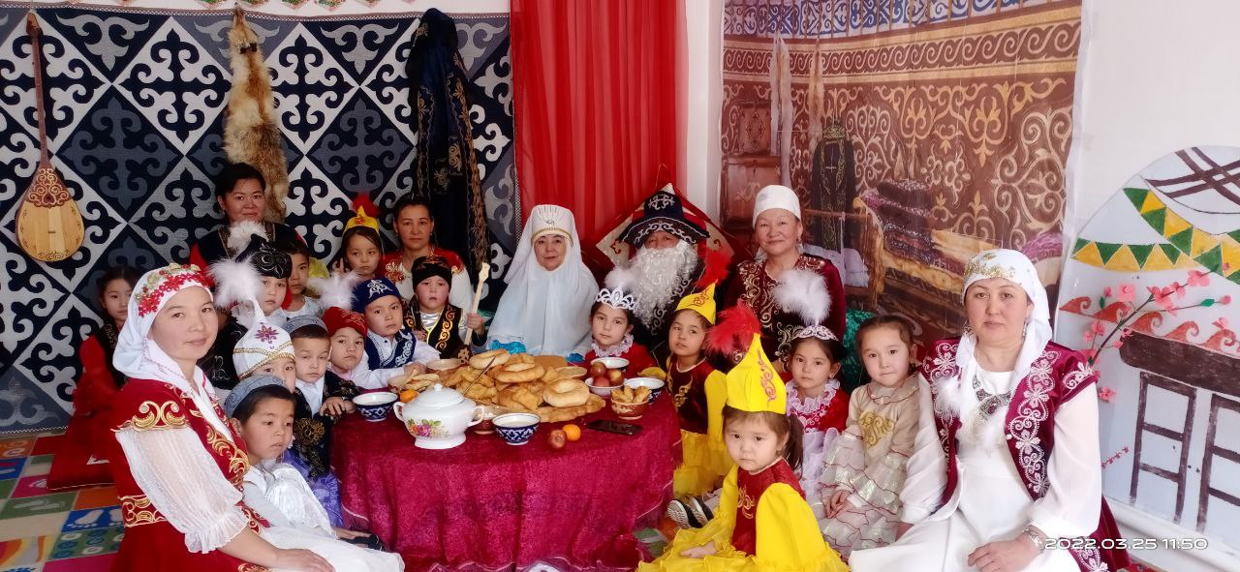

ӘЖЕ: Мына наурыз мерекесіне бір әдемі кілемшені әшекейлеуді бастап едім, аяқтай алмай қойдым. Мына көзде көрмейді, кәрілікте келді. Балалар маған көмектесіп жібересіңдер ме? Келіңдер, отырыңдар – деп жерге отырады  
(Әже жерге отырып, кілемшені жайып, оюларын жанына қойып, қалай жасау керек екенін көрсетеді. )  
  
Тәрбиеші: Әрине, балалар әжеге көмектесеміз бе? Әже, сіз көрсетіп отырыңыз, қайсысын қай жерге орналастыру керек екенін. 4 бала шығару

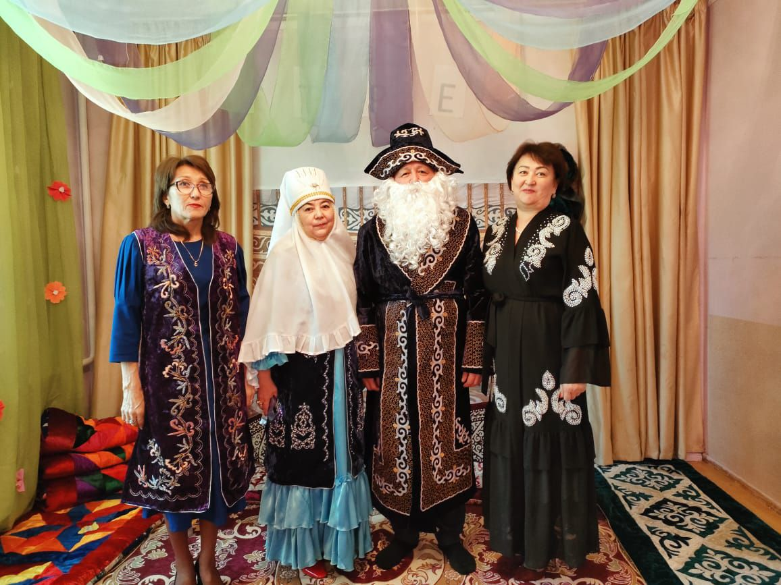

ӘЖЕ: Ой, рақмет, балалар! Өркендерің өссін, көп жасаңдар. Қандай тамаша кілемше болды – деп жайып көрсетеді  
Тәрбиеші: Қандай көмек керек болса айтыңыз, біз әрқашанда көмектесуге әзірміз. Солай ма, балалар?  
  
ӘЖЕ: РАҚМЕТ! Сау болыңдар! Наурыз құтты болсын! (шығып кетеді)  
  
ӘН: «НАУРЫЗ»  
Тәрбиеші: Осымен Наурыз мерекесіне арналған ертеңгілігіміз аяқталды.  
Ұлыстың ұлы күні Наурыз мерекесі құтты болсын!